1. Análisis exploratorio de datos (EDA). Aproximación bottom-up

1.1. Origen y estructura del conjunto de datos
El conjunto de datos analizado procede de la Encuesta Social Europea (European Social Survey, ESS), un estudio transversal comparado que desde 2002 mide actitudes, creencias y comportamientos de la población europea mediante muestras probabilísticas nacionales. La encuesta se ha seleccionado entre las opciones propuestas por el equipo docente por reunir dos condiciones que el proyecto exige simultáneamente: una serie temporal suficientemente larga y una estructura de agrupación por niveles que permite el análisis comparado.
En lugar de descargar el fichero integrado de una ronda completa —que supera las quinientas variables y resultaría inabordable para una descripción campo a campo—, se ha construido un extracto propio mediante la herramienta de composición de ficheros del portal del ESS, seleccionando las rondas, los países y las variables pertinentes para el objeto de estudio. El criterio de selección de países es objetivo y reproducible: se incluyen únicamente aquellos presentes en las once rondas publicadas, de modo que la matriz país × ronda no presenta huecos y toda comparación temporal se realiza sobre el mismo conjunto de casos, sin que la composición de la muestra varíe entre puntos temporales.
Característica | Valor
Observaciones | 290.398
Variables | 49
Países | 14 (BE, CH, DE, ES, FI, FR, HU, IE, NL, NO, PL, PT, SE, SI)
Rondas | 1 a 11 (trabajo de campo 2002 – 2023/24)
Unidad de análisis | Persona entrevistada
Tamaño por celda país × ronda | Entre 1.055 y 8.725 casos
Tabla 1. Dimensiones del extracto analizado.
La matriz país × ronda se encuentra completa: las 154 combinaciones posibles contienen observaciones. Destaca no obstante la celda correspondiente a Alemania en la ronda 10, con 8.725 casos frente a una media aproximada de 1.900, consecuencia de un sobremuestreo nacional. Esta asimetría hace que la ponderación no sea opcional sino imprescindible, extremo que se desarrolla en el apartado 1.3.

1.2. Descripción de los campos
La tabla 2 documenta los cuarenta y nueve campos agrupados por bloque temático, con su tipo de dato, rango observado, unidad y porcentaje de ausencias. Los valores describen el fichero tal como se recibe, una vez que la lectura ha convertido a valor perdido los códigos declarados como tales en el SPSS original (7/8/9, 77/88/99 y 999 según la amplitud de cada escala); las correcciones se detallan en el apartado 1.3. Las filas sombreadas señalan campos con más de un 15 % de ausencias, y el dominio completo de categorías figura en el Anexo I.
En cuanto a la naturaleza de los campos, únicamente cntry posee carácter geográfico, y essround, proddate, inwyys e inwyye carácter temporal; el resto son atributos de la persona entrevistada. El conjunto reúne los cinco tipos de dato relevantes para la codificación visual: predominan las ordinales, en escalas de once puntos (0–10) para valoraciones y de cuatro puntos para permisividad y frecuencia; les siguen las nominales, dicotómicas o politómicas; las de razón, con cero absoluto y unidad interpretable, como la edad, los años de educación y los factores de ponderación; una única de intervalo, el año de entrevista; y los identificadores, que no admiten operación aritmética.
Respecto a la precisión requerida, conviene detenerse en agea. Esta variable se calcula restando el año de nacimiento al año de la entrevista, sin considerar el mes, por lo que incorpora una imprecisión inherente de ±1 año. Existe una alternativa más precisa, age, construida a partir de mes y año, pero solo está disponible en una de las once rondas, lo que la hace inservible para una serie completa. Para el uso previsto —tramos etarios y comparación de cohortes— la precisión de agea resulta suficiente; solo sería insuficiente en análisis de umbrales de edad exactos. Las escalas ordinales, por su parte, se registran como enteros y no admiten mayor precisión que la del propio instrumento, mientras que los factores de ponderación requieren conservarse en coma flotante, ya que su redondeo alteraría las estimaciones agregadas.
Variable | Tipo de dato | Rango | Unidad | % NA
Identificación / metadatos
name | Identificador | 12 valores | – | 0,00
essround | Ordinal (discreta) | 1 – 11 | – | 0,00
edition | Identificador | 9 valores | – | 0,00
proddate | Identificador | 8 valores | año calendario | 0,00
idno | Identificador | 1 – 5,1×10¹¹ | – | 0,00
cntry | Nominal | 14 valores | – | 0,00
Diseño muestral y ponderación
dweight | Razón (continua) | 0,015 – 5,195 | factor de ponderación | 0,00
pspwght | Razón (continua) | 0,001 – 6,855 | factor de ponderación | 0,00
pweight | Razón (continua) | 0,038 – 4,349 | factor de ponderación | 0,00
anweight | Razón (continua) | 0,000 – 21,998 | factor de ponderación | 18,40
prob | Razón (continua) | 0,000 – 1,000 | probabilidad (0–1) | 73,18
stratum | Identificador | 106 – 2883 | – | 73,18
psu | Identificador | 846 – 26929 | – | 73,18
Confianza interpersonal
pplfair | Ordinal (escala 0–10) | 0 – 10 | – | 0,57
pplhlp | Ordinal (escala 0–10) | 0 – 10 | – | 0,38
ppltrst | Ordinal (escala 0–10) | 0 – 10 | – | 0,26
Actitudes hacia la inmigración
imsmetn | Ordinal (escala 1–4) | 1 – 4 | – | 3,12
imdfetn | Ordinal (escala 1–4) | 1 – 4 | – | 3,20
impcntr | Ordinal (escala 1–4) | 1 – 4 | – | 2,78
imbgeco | Ordinal (escala 0–10) | 0 – 10 | – | 3,28
imwbcnt | Ordinal (escala 0–10) | 0 – 10 | – | 3,31
imueclt | Ordinal (escala 0–10) | 0 – 10 | – | 3,11
Confianza institucional
trstep | Ordinal (escala 0–10) | 0 – 10 | – | 8,41
trstlgl | Ordinal (escala 0–10) | 0 – 10 | – | 2,05
trstplt | Ordinal (escala 0–10) | 0 – 10 | – | 1,57
trstplc | Ordinal (escala 0–10) | 0 – 10 | – | 0,80
trstprl | Ordinal (escala 0–10) | 0 – 10 | – | 2,59
trstprt | Ordinal (escala 0–10) | 0 – 10 | – | 11,24
Orientación y satisfacción política
stfdem | Ordinal (escala 0–10) | 0 – 10 | – | 3,10
lrscale | Ordinal (escala 0–10) | 0 – 10 | – | 10,23
polintr | Ordinal (escala 1–4) | 1 – 4 | – | 0,18
stfgov | Ordinal (escala 0–10) | 0 – 10 | – | 3,59
stfeco | Ordinal (escala 0–10) | 0 – 10 | – | 1,90
Bienestar subjetivo
stflife | Ordinal (escala 0–10) | 0 – 10 | – | 0,41
happy | Ordinal (escala 0–10) | 0 – 10 | – | 0,37
Identidad y origen
blgetmg | Nominal (dicotómica) | 1 – 2 | – | 19,53
brncntr | Nominal (dicotómica) | 1 – 2 | – | 0,10
facntr | Nominal (dicotómica) | 1 – 2 | – | 0,48
mocntr | Nominal (dicotómica) | 1 – 2 | – | 0,27
rlgdgr | Ordinal (escala 0–10) | 0 – 10 | – | 0,75
Perfil sociodemográfico
gndr | Nominal (dicotómica) | 1 – 2 | – | 0,18
agea | Razón (discreta) | 14 – 114 | años | 0,52
domicil | Ordinal (5 niveles) | 1 – 5 | – | 0,32
eduyrs | Razón (discreta) | 0 – 76 | años | 1,31
eisced | Ordinal (7 niveles) | 0 – 55 | – | 0,40
hincfel | Ordinal (escala 1–4) | 1 – 4 | – | 2,27
mnactic | Nominal (9 categorías) | 1 – 9 | – | 0,66
Fecha de entrevista
inwyys | Intervalo (año) | 2006 – 2020 | año calendario | 37,43
inwyye | Intervalo (año) | 2006 – 2020 | año calendario | 37,44
Tabla 2. Diccionario de los 49 campos del extracto, agrupados por bloque temático.

1.3. Calidad de los datos: valores ausentes y outliers
El examen de la calidad del fichero revela siete incidencias que exigen tratamiento previo a cualquier análisis. Ninguna es visible sin una inspección deliberada, y todas ellas habrían producido resultados erróneos de forma silenciosa.
La más grave afecta a anweight, el peso que la documentación del ESS exige emplear en toda comparación entre países o entre rondas. Falta por completo en las rondas 2 y 3, de modo que cualquier cálculo ponderado eliminaría dos rondas enteras sin emitir aviso. La solución se apoya en la definición del propio indicador, producto de pspwght por pweight: la identidad se verificó en las nueve rondas donde ambos coexisten, con una correlación de 1,000000 y una diferencia absoluta máxima de 1×10⁻⁶, lo que autoriza a reconstruirlo sin pérdida de precisión.
La segunda afecta al eje temporal: las variables de año de entrevista faltan íntegramente en cuatro rondas, por lo que el año se deriva de essround. El intervalo resultante no es regular —las rondas 1 a 9 son bienales, la 10 se retrasó por la pandemia y la 11 corresponde a 2023/24—, de modo que las representaciones temporales deben tratar el año como escala cuantitativa y no las rondas como categorías equiespaciadas, so pena de comprimir visualmente un intervalo de tres años hasta igualarlo con uno de dos.
Campo | Incidencia detectada | Casos afectados | Tratamiento aplicado
anweight | Ausente al 100 % en las rondas 2 y 3 | 53.442 (18,4 %) | Reconstruido como pspwght × pweight
inwyys / inwyye | Ausentes al 100 % en las rondas 1, 2, 10 y 11 | 108.696 (37,4 %) | Eje temporal derivado de essround
eisced | Códigos 0 y 55 fuera de la escala ordinal | 33.299 (11,5 %) | Recodificados a NA
eduyrs | Valores implausibles, hasta 76 años de educación | 209 (0,07 %) | Censurados por encima de 30 años
prob, stratum, psu | Solo disponibles en rondas recientes | 212.526 (73,2 %) | Descartadas del análisis
blgetmg | No se preguntó en las rondas 10 y 11 | 56.716 (19,5 %) | Excluida de las series completas
trstprt | No se preguntó en la ronda 1 | 27.360 (9,4 %) | Excluida del índice de confianza institucional
Ronda 10 (DE, ES, PL, SE) | Recogida por autocumplimentación y no cara a cara | 15.360 (5,3 %) | Se conserva, con advertencia sobre el efecto de modo
Tabla 3. Incidencias de calidad detectadas y tratamiento aplicado.
En cuanto a los valores atípicos, el examen de las distribuciones identifica dos anomalías. La variable eduyrs, que registra los años de educación a tiempo completo completados, alcanza un máximo de 76 años, magnitud imposible: doscientos nueve casos superan los treinta años, umbral por encima del cual el dato deja de ser plausible incluso para trayectorias académicas prolongadas. Por su parte agea presenta un mínimo observado de 14 años pese a que el ESS entrevista únicamente a personas de 15 años o más, discrepancia que constituye la manifestación empírica de la imprecisión de ±1 año descrita en el apartado anterior y que confirma, más que contradice, la validez de la variable.
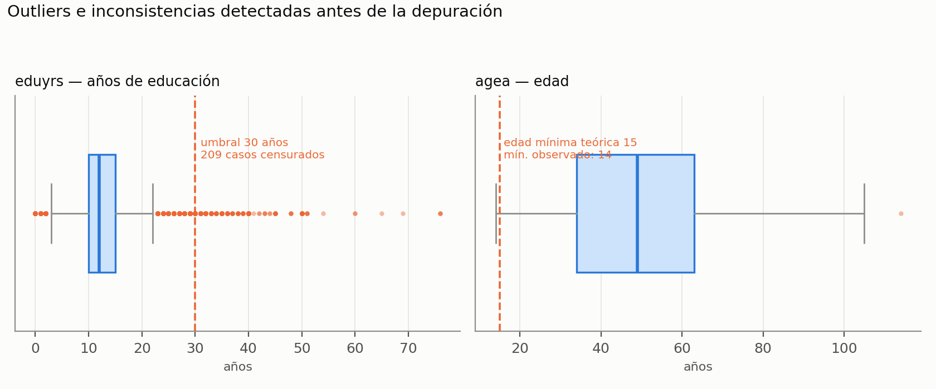
Figura 1. Distribución de eduyrs y agea antes de la depuración. Los puntos naranjas señalan valores atípicos; las líneas discontinuas, los umbrales de referencia.
Una última incidencia no se refiere a valores ausentes sino al procedimiento de recogida. El extracto se compone de doce ficheros y no de once, porque la ronda 10 se publicó en dos entregas correspondientes a dos modos de administración distintos. Diez de los catorce países mantuvieron la entrevista presencial, mientras que Alemania, España, Polonia y Suecia se recogieron mediante cuestionario autoadministrado, modalidad introducida a raíz de las restricciones de la pandemia. Esta circunstancia explica además el tamaño anómalo de la muestra alemana señalado en el apartado 1.1, que no obedece a un sobremuestreo sino a la muestra específica de autocumplimentación.
El efecto es detectable en los datos. Entre 2018 y 2020, los diez países entrevistados presencialmente se desplazan de forma notablemente homogénea, con un incremento medio de 0,280 puntos y una desviación típica de 0,129. Los cuatro países autoadministrados presentan en cambio un desplazamiento medio de −0,023 con una desviación típica de 0,627, casi cinco veces mayor. El caso sueco resulta especialmente ilustrativo: desciende 0,84 puntos en 2020 y recupera 0,77 en la ronda siguiente, trayectoria en uve difícilmente atribuible a un cambio real de opinión y compatible con el efecto de modo ampliamente documentado en metodología de encuestas, según el cual la ausencia de entrevistador reduce la presión de deseabilidad social. Los datos se conservan por ser los oficiales publicados, pero la visualización deberá señalar esta particularidad para los cuatro países afectados en la ronda 10. Debe subrayarse, no obstante, que el aumento de la dispersión entre países descrito en el apartado 2.4 se concentra en 2016, es decir, dos rondas antes, por lo que no constituye un artefacto de este cambio metodológico.
Al margen de las incidencias anteriores, el nivel general de ausencias es bajo. Las seis variables de actitud hacia la inmigración, que constituyen el núcleo temático del proyecto, presentan entre un 2,8 % y un 3,3 % de valores perdidos, cifras habituales en encuesta social y que no comprometen las estimaciones. Merece mención aparte lrscale, la autoubicación en la escala izquierda-derecha, con aproximadamente un 10 % de no respuesta estable en todas las rondas: se trata de una característica conocida del ítem, no de un defecto del fichero. Tras la depuración, el subconjunto de variables seleccionadas para la visualización conserva 241.069 casos completos, un 83,0 % del total, sin necesidad de recurrir a imputación.

1.4. Distribuciones
Los seis indicadores de actitud hacia la inmigración se organizan en dos bloques de formato distinto. Los tres primeros valoran el impacto percibido de la inmigración sobre una escala de once puntos; los tres restantes miden la disposición a admitir nuevos flujos sobre una escala ordinal de cuatro categorías.
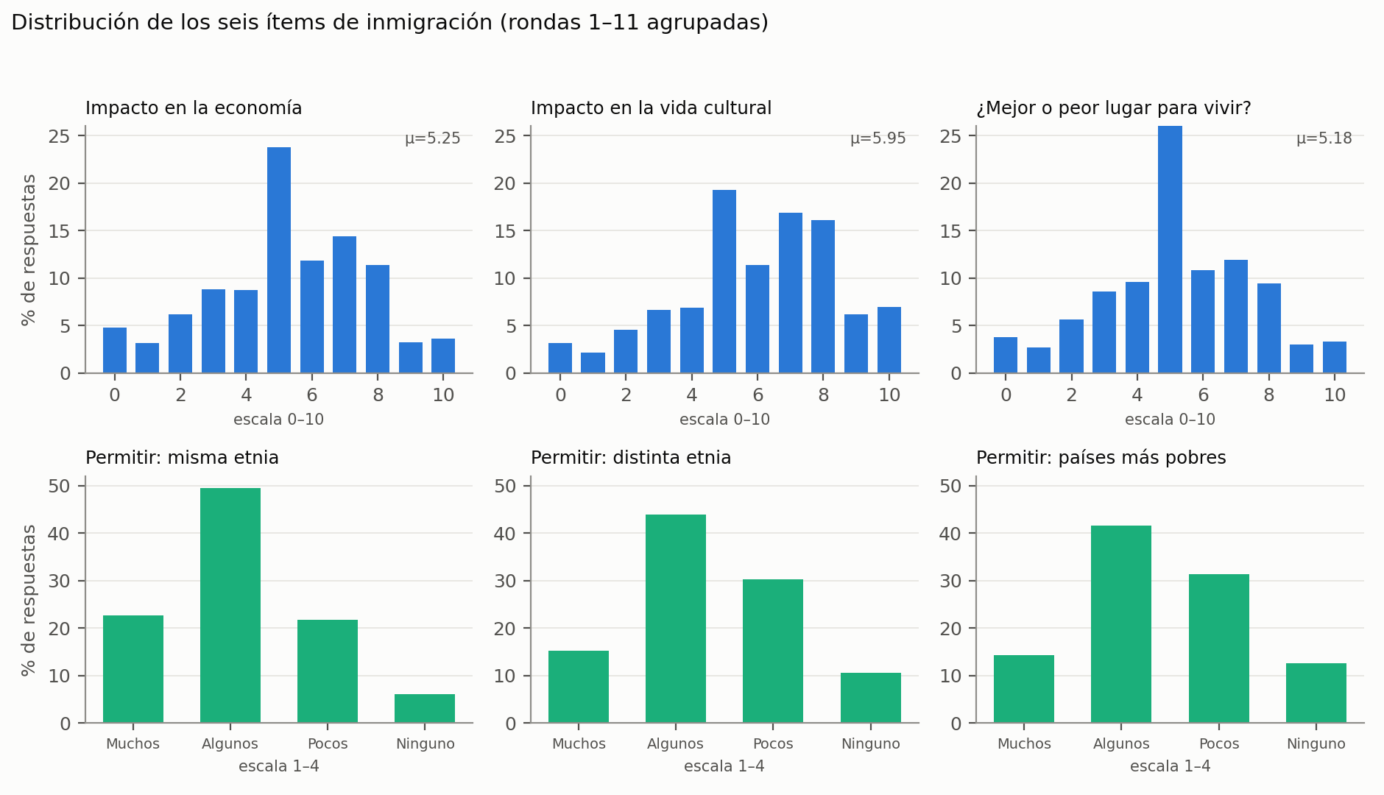
Figura 2. Distribución de los seis indicadores de actitud hacia la inmigración, rondas 1 a 11 agrupadas.
Los indicadores de escala 0–10 presentan distribuciones unimodales con leve asimetría negativa y medias entre 5,2 y 6,0, sin evidencia de polarización: la moda se sitúa en los valores centrales —con la acumulación en el punto medio característica de las escalas de once puntos— y las colas son comparables. Los de escala 1–4, en cambio, se concentran marcadamente en las categorías intermedias «Permitir algunos» y «Permitir pocos», que reúnen conjuntamente más de dos tercios de las respuestas. Esta concentración tiene una consecuencia directa de diseño: representar estos tres indicadores mediante promedios ocultaría su forma real, por lo que en el cuadro de mandos deberán mostrarse como distribución de categorías y no como medida de tendencia central.
Variable | n | Media | DT | Mediana | P25–P75 | Asimetría
Índice de actitud | 287.626 | 5,45 | 2,08 | 5,7 | 4–7 | -0,34
Índice de permisividad | 285.245 | 2,70 | 0,79 | 3,0 | 2–3 | -0,23
Confianza interpersonal | 289.640 | 5,18 | 2,41 | 5,0 | 4–7 | -0,37
Confianza en el parlamento | 282.877 | 4,75 | 2,53 | 5,0 | 3–7 | -0,21
Satisfacción con la democracia | 281.393 | 5,47 | 2,46 | 6,0 | 4–7 | -0,42
Edad | 288.880 | 48,67 | 18,72 | 49,0 | 34–63 | 0,08
Nivel educativo (ES-ISCED) | 255.925 | 3,81 | 1,87 | 4,0 | 2–5 | 0,26
Tabla 4. Estadísticos descriptivos de las variables seleccionadas para la visualización.
La tabla 4 evidencia un rasgo relevante para la codificación visual: los índices focales se distribuyen de forma aproximadamente simétrica, con valores de asimetría inferiores a 0,45 en magnitud, lo que permite emplear la media como resumen sin distorsión apreciable y justifica el uso de escalas lineales en los gráficos.

1.5. Relaciones entre campos
Antes de examinar las relaciones bivariantes conviene justificar la construcción de los indicadores sintéticos. Los tres ítems de valoración del impacto se agregan en un índice de actitud, y los tres de disposición a admitir —previa inversión de su escala, para que en ambos casos un valor alto signifique mayor apertura— en un índice de permisividad. La consistencia interna de ambos es elevada: el alfa de Cronbach alcanza 0,844 en el primero y 0,898 en el segundo, valores que respaldan su tratamiento como medidas unidimensionales.
El análisis de asociaciones se realiza mediante el coeficiente de correlación de Spearman. La elección responde a la naturaleza de los datos: la práctica totalidad de las variables sustantivas del ESS son ordinales, por lo que un estadístico basado en rangos resulta metodológicamente más apropiado que el coeficiente de Pearson. Se verificó que la diferencia entre ambos es inferior a 0,02 en todos los pares examinados, de modo que la elección no altera las conclusiones.
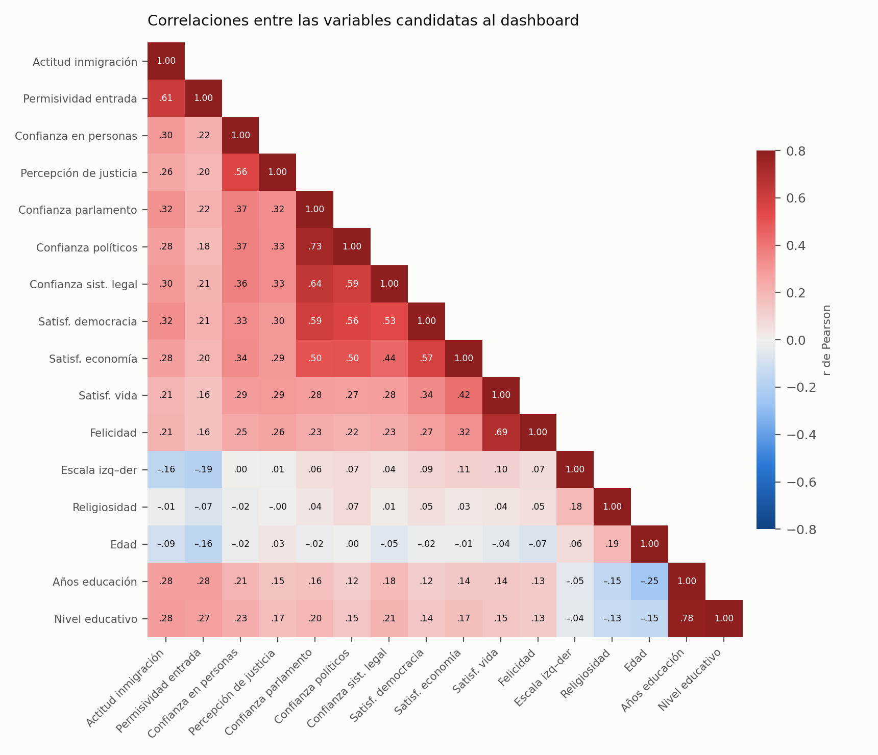
Figura 3. Matriz de correlaciones de Spearman entre las variables candidatas.
La matriz revela dos hechos de consecuencias opuestas. El primero es que ninguna asociación con la medida focal supera un valor moderado: el índice de actitud correlaciona 0,325 con la satisfacción democrática, 0,318 con la confianza en el parlamento y 0,297 con la confianza interpersonal. Estas magnitudes no constituyen un resultado decepcionante sino un hallazgo con implicaciones directas de diseño: con coeficientes en torno a 0,30 y casi trescientas mil observaciones, un diagrama de dispersión produciría una nube sin estructura discernible. La relación existe y es estadísticamente sólida, pero solo resulta legible en forma agregada.
El segundo hecho es la presencia de bloques de redundancia severa. Los indicadores de confianza institucional correlacionan entre sí hasta 0,872 en el par confianza en políticos y confianza en partidos, y las dos medidas de educación alcanzan 0,801. Siguiendo el criterio habitual de conservar un único indicador por bloque, se retiene el más interpretable de cada conjunto, decisión que se detalla en el apartado 1.7.
Sobre esta base se seleccionan dos relaciones para su desarrollo en la visualización. La primera es la evolución temporal diferenciada por país.
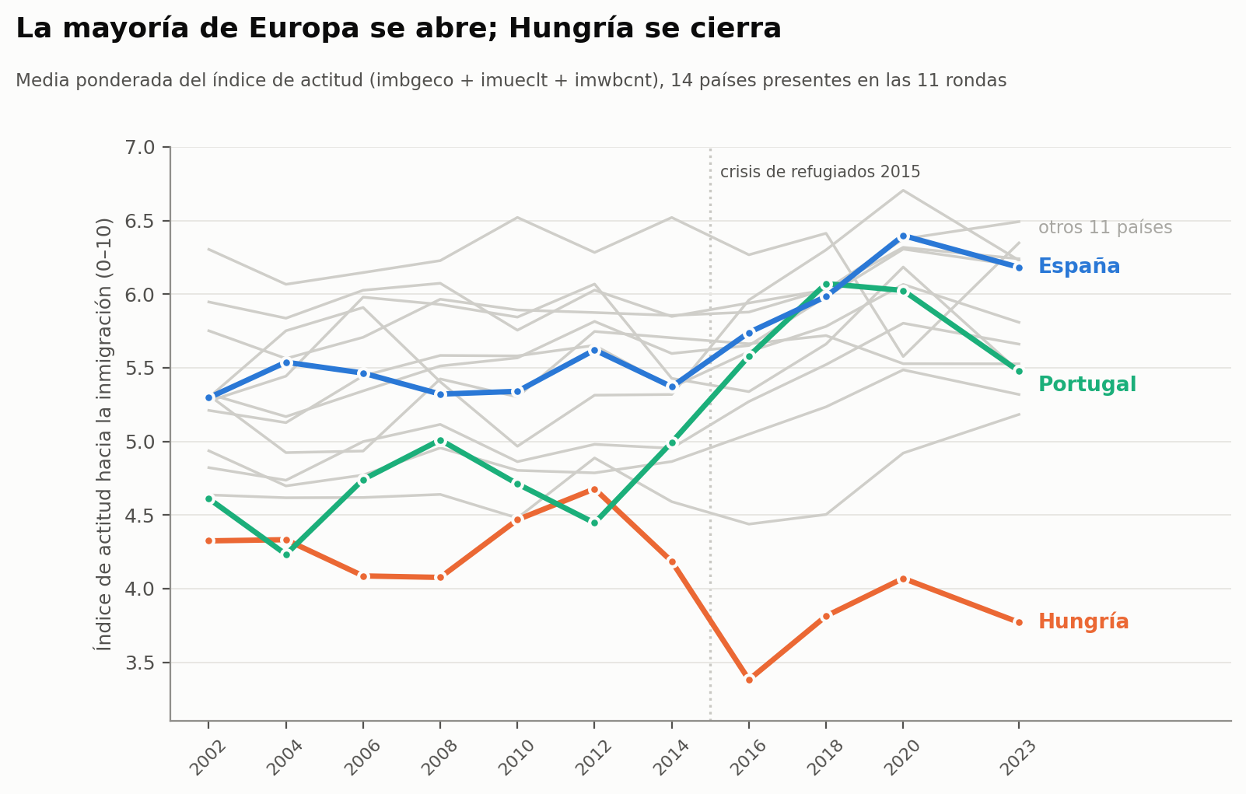
Figura 4. Evolución del índice de actitud hacia la inmigración por país, 2002–2023. Media ponderada.
La mayoría de los catorce países registra una tendencia ascendente a lo largo del período, con incrementos especialmente marcados en Portugal, España e Irlanda, todos ellos próximos o superiores al punto completo. Hungría constituye la excepción, con un descenso desde 4,32 hasta 3,77 y una caída pronunciada de 0,80 puntos entre 2014 y 2016 que coincide con la crisis de refugiados de 2015 y la campaña gubernamental subsiguiente. Lo relevante de esta relación no es por tanto la tendencia media europea, sino su dispersión: la convergencia que cabría esperar en un espacio político integrado no se produce.
La segunda relación seleccionada es el gradiente educativo, la asociación mejor sustentada de todo el análisis.
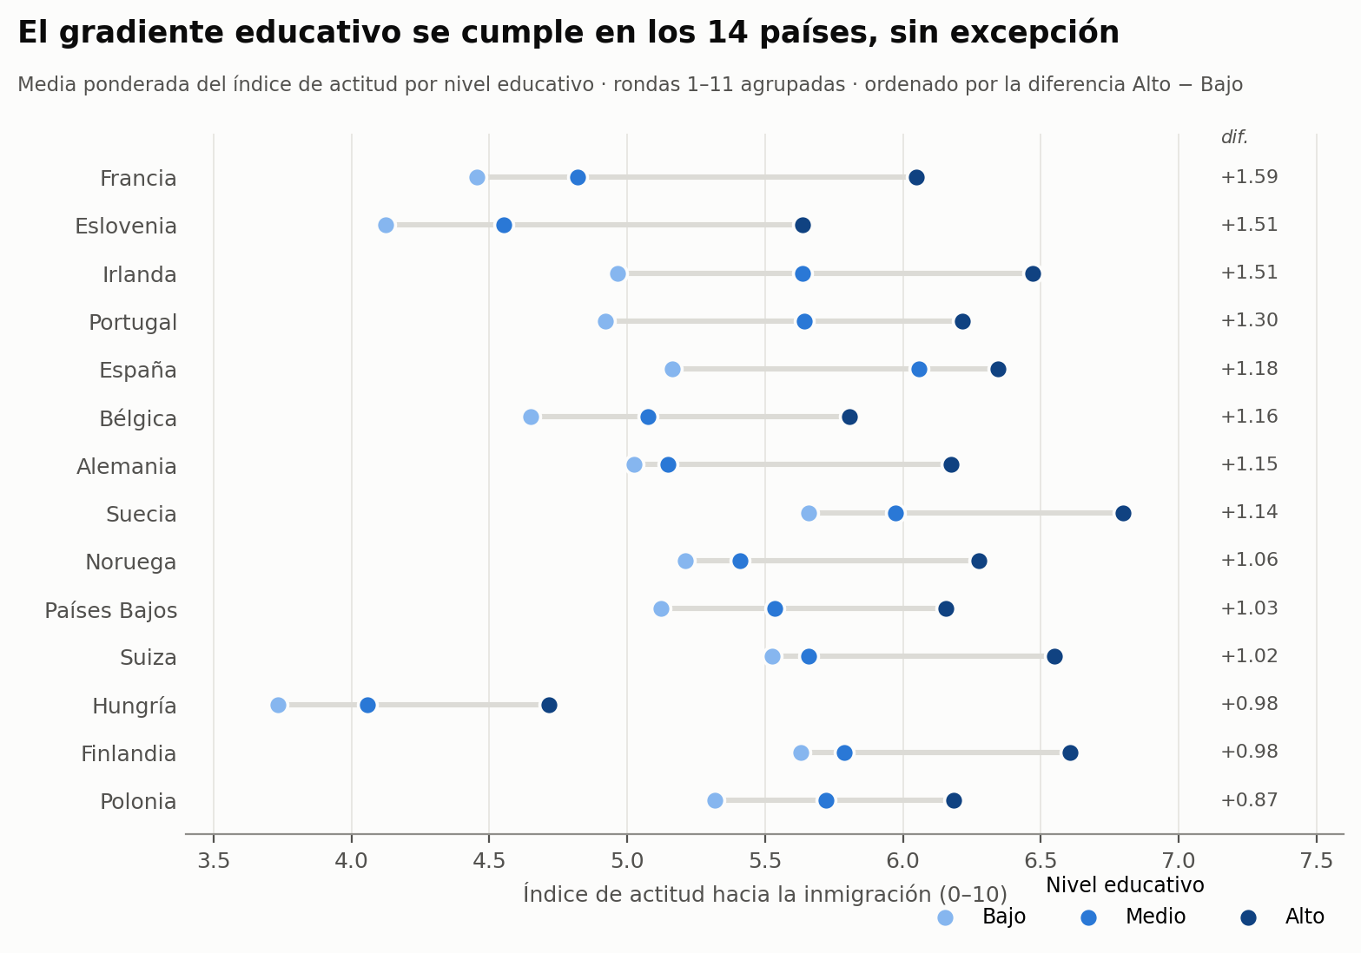
Figura 5. Índice de actitud por nivel educativo en cada país, ordenado por la magnitud del gradiente. Media ponderada, rondas 1 a 11 agrupadas.
El nivel educativo se asocia positivamente con la actitud hacia la inmigración de manera monótona en los catorce países, sin una sola excepción. La magnitud del gradiente oscila entre 0,87 puntos en Polonia y 1,59 en Francia, y se mantiene incluso en Hungría, el país con los niveles absolutos más bajos, donde alcanza 0,98 puntos. Que un patrón se reproduzca en catorce contextos nacionales de historia política, tradición migratoria y régimen de bienestar dispares constituye una evidencia considerablemente más robusta que cualquier correlación calculada sobre el agregado.
Debe subrayarse que este análisis se realiza país a país y no mediante agrupaciones regionales. Cualquier clasificación en macro-regiones constituiría una decisión a priori del analista y no un resultado derivado de los datos; el examen individual, además de evitar esa arbitrariedad, produce una evidencia más sólida.
Se exploraron y descartaron otras asociaciones. La edad presenta una correlación prácticamente nula con la actitud hacia la inmigración (ρ = −0,091), lo que refuta la hipótesis intuitiva de que las cohortes mayores sostengan posiciones sistemáticamente más restrictivas. La autoubicación ideológica muestra una asociación débil (ρ = −0,155) y la religiosidad ninguna (ρ = −0,010).

1.6. Vigencia de los datos y periodicidad de actualización
La ESS es un estudio transversal repetido de periodicidad bienal. No se trata de un panel: cada ronda entrevista una muestra nueva e independiente, por lo que los datos permiten seguir la evolución de poblaciones y nunca de individuos, distinción que condiciona la lectura de la visualización. El ciclo de publicación es estable, con un desfase de doce a dieciocho meses entre la entrevista y la disponibilidad del dato.
El extracto abarca hasta 2023/24, de modo que el dato más reciente tiene algo más de dos años; no existe información ESS más actual publicada. Esa antigüedad es admisible porque las actitudes sociales agregadas varían con lentitud: el índice de actitud se desplaza típicamente entre 0,1 y 0,3 puntos por ronda sobre una escala de once. La inercia se rompe, sin embargo, ante acontecimientos de gran magnitud, como ilustra el caso húngaro. La vigencia es por tanto alta en condiciones normales y frágil ante conmociones políticas o migratorias de escala.
De lo anterior se derivan frecuencias de actualización distintas según el elemento. La incorporación de una nueva ronda debe producirse cada dos años, coincidiendo con el ciclo de la fuente. La revisión de la edición del fichero conviene realizarla anualmente. Entre rondas, en cambio, no procede refresco alguno: los datos no cambian, y una actualización más frecuente sería puramente cosmética. Esta periodicidad bienal es un dato de partida para el diseño del cuadro de mandos, que debe concebirse como herramienta de consulta analítica y no como panel de monitorización continua.
La próxima actualización sustantiva está datada. La ronda 12, con trabajo de campo en 2025/26 en treinta y un países, tiene prevista su primera publicación en noviembre de 2026, e incorpora un módulo rotatorio de inmigración —el tercero tras los de las rondas 1 y 7— que recupera en torno a dos tercios de los ítems de aquellas ediciones y añade un bloque de medidas sobre actitudes hacia las personas refugiadas. La visualización aquí diseñada dispone por tanto de una fecha de revisión mayor identificable.
Un último aspecto, relevante para la reproducibilidad, es que los ficheros del ESS se corrigen y reeditan de forma continuada. El extracto empleado combina la edición 6.7 de la ronda 1 con la edición 4.2 de la ronda 11: la ronda más antigua ha sido revisada en seis ocasiones desde su publicación original. En consecuencia, la expresión «los datos del ESS» resulta insuficiente para identificar un conjunto de datos, y la reproducibilidad exige fijar el número de edición y el DOI de cada ronda utilizada, que se recogen en el Anexo II.

1.7. Selección de campos y relaciones a destacar
Incluir los cuarenta y nueve campos en el cuadro de mandos sería contrario a los principios de diseño, que exigen limitar la carga cognitiva a lo que la audiencia puede procesar de un vistazo. A partir del análisis exploratorio se aplican cuatro criterios de exclusión, todos verificables sobre los datos.
El primero descarta las variables sin cobertura en las once rondas, por incompatibilidad con el eje longitudinal: prob, stratum, psu, las dos de año de entrevista y blgetmg. El segundo elimina la redundancia estadística, conservando un único indicador por bloque de multicolinealidad. El tercero excluye las variables que, siendo de buena calidad, no contribuyen a la pregunta de investigación: rlgdgr, mnactic, hincfel, facntr y mocntr. El cuarto descarta los campos administrativos, que identifican el fichero o el registro pero no describen a la persona entrevistada.
La elección de eisced sobre eduyrs como indicador educativo merece justificación explícita. Aunque ambas miden educación y correlacionan a 0,801, eisced es una escala armonizada de siete niveles comparable entre sistemas educativos nacionales, mientras que eduyrs contabiliza años de escolarización cuyo significado difiere entre países y que además presentaba los valores implausibles descritos en el apartado 1.3.
Función | Campos seleccionados | Justificación
Ejes estructurales | anio (de essround), cntry | Definen las dimensiones temporal y geográfica
Ponderación | anweight | Obligatorio para comparar entre países y rondas
Medida focal | idx_actitud (imbgeco, imueclt, imwbcnt) | Índice compuesto, α = 0,844
Medida focal secundaria | idx_permisividad (imsmetn, imdfetn, impcntr) | α = 0,898; ρ = 0,591 con la anterior
Contexto de cohesión | ppltrst, trstprl, stfdem | Un indicador por bloque de multicolinealidad
Segmentadores | nivel_edu, grupo_edad, sexo, domicil, lrscale | Permiten desagregar las medidas focales
Tabla 5. Campos seleccionados para la visualización final, agrupados por función.
Los dos índices focales se conservan pese a estar correlacionados porque miden constructos distintos: uno recoge la valoración del impacto de la inmigración ya producida, el otro la disposición a admitir nueva inmigración. Un coeficiente de 0,591 indica solapamiento parcial y no equivalencia, y la divergencia entre ambos constituye en sí misma un objeto de interés analítico.
Se consideró y descartó brncntr como segmentador: habría permitido contrastar las actitudes de la población nacida fuera frente a la nacida dentro, pero el tamaño muestral de la población extranjera en varios países es insuficiente para desagregar simultáneamente por país y ronda sin producir estimaciones inestables.
En cuanto a las relaciones a destacar, se seleccionan las dos desarrolladas en el apartado 1.5 —la evolución temporal divergente por país y el gradiente educativo— junto con una tercera de carácter contextual: la asociación entre la actitud hacia la inmigración y los indicadores de cohesión institucional. Esta última, con coeficientes en torno a 0,30, se representará necesariamente en forma agregada, decisión cuya fundamentación perceptiva se desarrolla en la Tarea 3.

2. Audiencia y objetivo. Aproximación top-down

2.1. Perfil de las destinatarias
El cuadro de mandos se dirige al equipo de análisis de un observatorio de migraciones de ámbito europeo, entendido como unidad de investigación aplicada vinculada a una universidad o a una fundación de estudios sociales. Se trata de un equipo reducido, de entre cinco y quince personas, que produce informes periódicos sobre opinión pública y convivencia, atiende consultas de administraciones y organizaciones del tercer sector, y alimenta con evidencia el debate público sobre migración.
Dentro del equipo conviven tres perfiles con necesidades distintas. Las investigadoras principales, con formación doctoral en sociología, ciencia política o psicología social, formulan las preguntas de investigación y firman los informes; utilizarán la herramienta para localizar patrones y contrastar hipótesis antes de descender al microdato. Las analistas de datos, con dominio de R o Python, verificarán y extenderán los resultados, por lo que necesitan conocer con exactitud qué transformaciones subyacen a cada cifra. Las responsables de comunicación y transferencia, sin formación estadística avanzada, extraerán gráficos y cifras para notas de prensa y materiales divulgativos. Esta heterogeneidad es la primera condición de diseño: la herramienta debe resultar rigurosa para el primer perfil, transparente para el segundo y directamente presentable para el tercero, sin desdoblarse en tres.

2.2. Nivel de conocimiento
El conocimiento de la materia es alto. La audiencia domina la literatura sobre actitudes hacia la inmigración, conoce la Encuesta Social Europea como fuente y maneja con soltura conceptos como muestra probabilística, ponderación o error muestral. No requiere, por tanto, que se le explique qué es el ESS ni qué mide cada indicador, pero sí exige que las decisiones metodológicas sean explícitas y auditables: una media cuya ponderación no se declare le resultará sospechosa antes que cómoda.
El conocimiento de visualización de datos es medio-alto. La audiencia interpreta sin dificultad gráficos de líneas, de dispersión, de barras y matrices de correlación, y está habituada a leer escalas, leyendas y notas al pie. Esto autoriza a emplear formas gráficas que no serían aconsejables para un público general —gráficos de puntos conectados, series múltiples con destacados, pequeños múltiplos— y libera de la obligación de simplificar en exceso. No obstante, el tercer perfil descrito impone un límite: ninguna vista debe requerir formación estadística para su lectura básica, y toda codificación debe resultar autoexplicativa mediante título, leyenda y etiquetado directo. De esta combinación se deriva el principio operativo que guiará las decisiones de la Tarea 3: densidad informativa alta, complejidad de lectura baja.

2.3. Plataforma, contexto y periodicidad de uso
La plataforma principal es el ordenador de escritorio o portátil, con pantalla de entre trece y veintisiete pulgadas y navegador web. El uso móvil se considera marginal y no condicionará el diseño: el trabajo analítico de este equipo se realiza sentado, con tiempo y frecuentemente en paralelo a un documento en redacción. Ello permite trabajar con una rejilla ancha y con varios gráficos simultáneos en pantalla, algo que un diseño orientado a móvil impediría. La herramienta se concibe como aplicación web accesible mediante enlace interno, sin instalación local ni credenciales individuales.
El contexto de uso es el trabajo analítico de gabinete, con tres situaciones características: la fase exploratoria de un informe, cuando el equipo busca qué historia cuentan los datos y necesita recorrer libremente países, periodos y segmentos; la verificación puntual de una cifra durante la redacción; y la extracción de un gráfico presentable para comunicación sin pasar por R.
La periodicidad es intermitente. En fase de elaboración de informes el uso es intensivo, con sesiones de veinte a sesenta minutos durante varias semanas; fuera de esos periodos se reduce a consultas breves ante demandas externas. A ello se superpone el ritmo de la fuente: como se estableció en el apartado 1.6, los datos se renuevan cada dos años, de modo que la herramienta es un instrumento de consulta analítica y no un panel de monitorización continua. La consecuencia de diseño es directa: no procede incorporar indicadores de actualización en tiempo real, alertas ni elementos que sugieran un flujo de datos vivo.

2.4. Preguntas que la visualización debe resolver
Del cruce entre las necesidades de la audiencia y las relaciones identificadas en el análisis exploratorio se derivan cinco preguntas. Todas ellas son respondibles con los catorce campos seleccionados en el apartado 1.7, y se ha verificado empíricamente que admiten una respuesta sustantiva: ninguna se ha formulado sin comprobar antes que los datos permiten contestarla.
P1. ¿Cómo ha evolucionado la actitud hacia la inmigración en cada país entre 2002 y 2023, y qué países se apartan de la tendencia general? Es la pregunta descriptiva de partida y sitúa a cualquier caso nacional en su contexto comparado.
P2. ¿Se están aproximando o distanciando los países europeos entre sí? Esta pregunta interroga la dispersión y no el nivel medio, y su respuesta resulta contraintuitiva: entre 2002 y 2023 la media europea asciende de 5,22 a 5,71 mientras la desviación típica entre países crece de 0,539 a 0,700 y la distancia entre el país más abierto y el más restrictivo pasa de 1,98 a 2,72 puntos. Europa se abre en promedio y simultáneamente se separa, con un salto de dispersión concentrado en 2016.
P3. ¿Qué perfil sociodemográfico se asocia a una actitud más favorable, y es ese perfil estable entre países? Permite distinguir lo estructural de lo contextual, y su respuesta —el gradiente educativo monótono en los catorce países— es el hallazgo mejor sustentado del análisis.
P4. ¿Coinciden la valoración del impacto de la inmigración y la disposición a admitir nuevos flujos, o existen países donde ambas divergen? La correlación entre los dos índices a nivel de país es de 0,631, lo que confirma que no son equivalentes. Finlandia constituye el caso extremo: ocupa el segundo puesto en valoración del impacto y el duodécimo en permisividad, mientras Alemania presenta el patrón inverso. Esta disociación entre lo que se piensa de la inmigración ya producida y lo que se está dispuesto a admitir es un objeto de interés en sí mismo.
P5. ¿Acompaña al rechazo a la inmigración una desafección institucional más amplia, o se trata de un fenómeno independiente? Sitúa las actitudes migratorias en el marco general de la cohesión social. Las asociaciones son moderadas —entre 0,30 y 0,33 con la satisfacción democrática y la confianza en el parlamento—, de modo que la respuesta correcta es matizada: existe relación, pero no reducción de un fenómeno al otro.
Pregunta | Campos implicados | Tarea analítica
P1. Evolución por país | anio, cntry, idx_actitud, anweight | Comparar tendencias
P2. Convergencia o divergencia | anio, cntry, idx_actitud, anweight | Comparar dispersión
P3. Perfil sociodemográfico | nivel_edu, grupo_edad, sexo, domicil, cntry | Comparar magnitudes entre segmentos
P4. Valoración frente a permisividad | idx_actitud, idx_permisividad, cntry | Correlacionar y detectar atípicos
P5. Cohesión institucional | idx_actitud, ppltrst, trstprl, stfdem | Correlacionar de forma agregada
Tabla 6. Correspondencia entre las preguntas de la audiencia, los campos que las responden y el tipo de tarea analítica implicada.

2.5. Objetivo de la visualización
El objetivo principal se formula en consecuencia: proporcionar al equipo del observatorio una herramienta que permita describir y comparar la evolución de las actitudes hacia la inmigración en catorce países europeos a lo largo de dos décadas, identificando tanto los patrones comunes como las divergencias nacionales y los segmentos de población que las sustentan.
De él se derivan cuatro objetivos específicos: situar la trayectoria de cada país en el contexto europeo; determinar si el conjunto converge o diverge; caracterizar los segmentos sociodemográficos asociados a cada posición; y establecer en qué medida las actitudes migratorias se vinculan con indicadores más amplios de cohesión social. Estos objetivos delimitan también lo que la herramienta no pretende: no es un instrumento de predicción ni de inferencia causal —describe asociaciones observadas en muestras transversales repetidas—, ni un panel de seguimiento coyuntural. Explicitar estos límites forma parte del diseño, puesto que una visualización que sugiere más de lo que sus datos sostienen induce a error con independencia de la calidad de sus gráficos.
El diseño adopta en consecuencia un enfoque híbrido, con una vista de resumen que presenta los hallazgos principales y una vista de exploración que permite el recorrido libre por países, periodos y segmentos. Esta estructura responde a los tres contextos de uso descritos en el apartado 2.3 y se corresponde con el principio de «panorámica primero, zoom y filtrado, detalle bajo demanda» formulado por Shneiderman, cuya aplicación concreta se desarrolla en la Tarea 4.

3. Selección de gráficos y codificación

3.1. Criterio general de selección
La elección de cada gráfico se ha guiado por tres criterios sucesivos. El primero es la función: cada vista responde a una de las cinco preguntas formuladas en el apartado 2.4, y ninguna se ha incorporado por resultar vistosa. El segundo es la naturaleza del dato, que restringe las formas disponibles: una variable ordinal de cuatro categorías no admite el mismo tratamiento que un índice continuo, ni una serie temporal de intervalos irregulares el mismo que una regular. El tercero es la precisión perceptiva de la codificación, evaluada según la jerarquía establecida por Cleveland y McGill (1984).
Dicha jerarquía ordena las tareas perceptivas elementales según la exactitud con que las personas juzgan magnitudes: la posición sobre una escala común es la más precisa, seguida de la posición sobre escalas idénticas no alineadas, la longitud, la pendiente, el ángulo, el área, el volumen y, en último lugar, la saturación y el tono. El principio operativo que se deriva es directo: la variable cuya comparación importa más debe codificarse en el canal más preciso disponible. En todas las vistas de este cuadro de mandos, la variable focal se codifica mediante posición, y el color queda reservado para la identidad y la selección, nunca para la magnitud que el usuario debe estimar.
A este criterio se añade el principio de correspondencia estructural formulado por Bertin y desarrollado por Ware (2013): el canal visual debe poseer la misma estructura que el dato que representa. Una variable ordinal exige un canal ordenado —una rampa de luminosidad, por ejemplo—, mientras que una nominal exige un canal sin orden implícito. Emplear colores categóricos para un nivel educativo, o una rampa continua para identificar países, induciría a leer un orden donde no lo hay o a perderlo donde sí existe.

3.2. Gráficos seleccionados y su justificación
G1. Gráfico de líneas múltiples con destacado selectivo (Figura 4). Responde a P1. Su función es mostrar la evolución temporal de una magnitud continua en catorce series simultáneas. La forma es obligada: la línea codifica el cambio mediante pendiente y es la única que permite leer una trayectoria como un todo. El problema que plantea, sin embargo, es la saturación: catorce series de color simultáneas exceden con mucho el límite de discriminación cromática fiable, situado en torno a siete u ocho categorías. La solución adoptada consiste en representar once países en gris neutro, como contexto, y destacar mediante color únicamente los tres relevantes para el argumento. Esta técnica se apoya en el fenómeno de emergencia preatentiva descrito por Ware: un elemento que difiere de su entorno en un atributo básico como el tono se localiza en un tiempo aproximadamente constante, con independencia del número de distractores presentes. El gris no es, por tanto, una renuncia sino una decisión activa que crea dos planos de lectura, en línea con el principio de estratificación y separación.
G2. Gráfico de bandas de dispersión con media superpuesta (Figura 6). Responde a P2. Su función no es mostrar el nivel sino la variabilidad, y por ello requiere una forma distinta de la anterior pese a compartir los mismos datos. La banda exterior recoge el rango entre el país más abierto y el más restrictivo, la interior el recorrido intercuartílico, y la línea la media de los catorce. La tarea perceptiva que se solicita al usuario no es leer un valor exacto sino juzgar si una anchura crece o decrece, para lo cual el área resulta adecuada pese a ocupar una posición baja en la jerarquía de Cleveland y McGill: la jerarquía ordena la estimación de magnitudes, no la detección de tendencias de forma. Para permitir además la lectura precisa, la anchura se anota numéricamente en los extremos de la serie.
G3. Gráfico de puntos conectados, ordenado (Figura 5). Responde a P3. Su función es comparar tres niveles educativos dentro de cada país y, simultáneamente, comparar la magnitud del gradiente entre países. Se descartó el gráfico de barras agrupadas, que sería la opción convencional, por dos razones. La primera es que el objeto de interés es la distancia entre niveles, y un segmento que une dos puntos codifica esa distancia mediante longitud —segundo canal de la jerarquía—, mientras que en barras agrupadas la distancia debe inferirse comparando alturas, lo que resulta considerablemente menos preciso. La segunda es la economía de tinta: cuarenta y dos barras producen una densidad que dificulta la lectura, frente a cuarenta y dos puntos y catorce segmentos. La ordenación de los países por magnitud del gradiente, y no alfabéticamente, convierte además el eje vertical en portador de información.
G4. Diagrama de dispersión a nivel agregado (Figura 7). Responde a P4. Es la vista que exige mayor justificación, puesto que el análisis exploratorio desaconsejó expresamente el diagrama de dispersión. Esa objeción se refería al nivel individual: con casi trescientas mil observaciones y coeficientes en torno a 0,30, el solapamiento de marcas produce una nube sin estructura discernible. Al agregar por país, la unidad de análisis pasa a ser el país y las marcas se reducen a catorce, número que permite etiquetado directo y lectura individual de cada caso. La codificación emplea posición en dos escalas no alineadas, segunda posición en la jerarquía, adecuada para la tarea solicitada, que es detectar desviaciones respecto de una tendencia. La recta de ajuste se incorpora como referencia visual para que la distancia a ella —y por tanto la anomalía de Finlandia y Alemania— resulte inmediatamente perceptible.
G5. Pequeños múltiplos con dos series por panel (Figura 8). Responde a P5. Su función es determinar si la actitud hacia la inmigración y la confianza institucional evolucionan de forma paralela, y hacerlo para los catorce países sin que la comparación dependa de la memoria del usuario. La forma resuelve un problema que ninguna alternativa aborda igual de bien: al mantener idénticos los ejes de todos los paneles, la comparación entre países se convierte en una comparación de posición sobre una escala común, la tarea más precisa de la jerarquía. Debe subrayarse que ambos indicadores comparten la escala 0–10, lo que permite representarlos sobre un único eje vertical. Se evita así el gráfico de doble eje, cuya arbitrariedad en la elección de escalas puede sugerir cualquier grado de asociación deseado y que constituye por ello uno de los errores más señalados en la literatura sobre visualización.
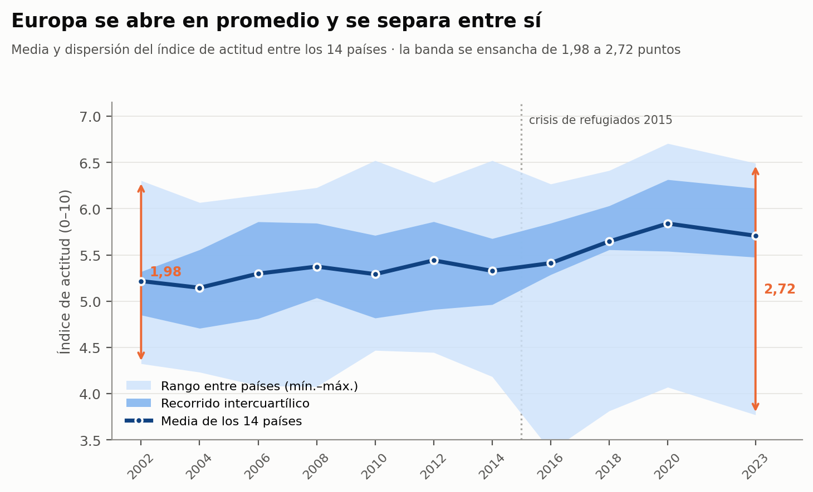
Figura 6. G2 — Bandas de dispersión entre países con la media superpuesta. La anchura de la banda responde a P2.
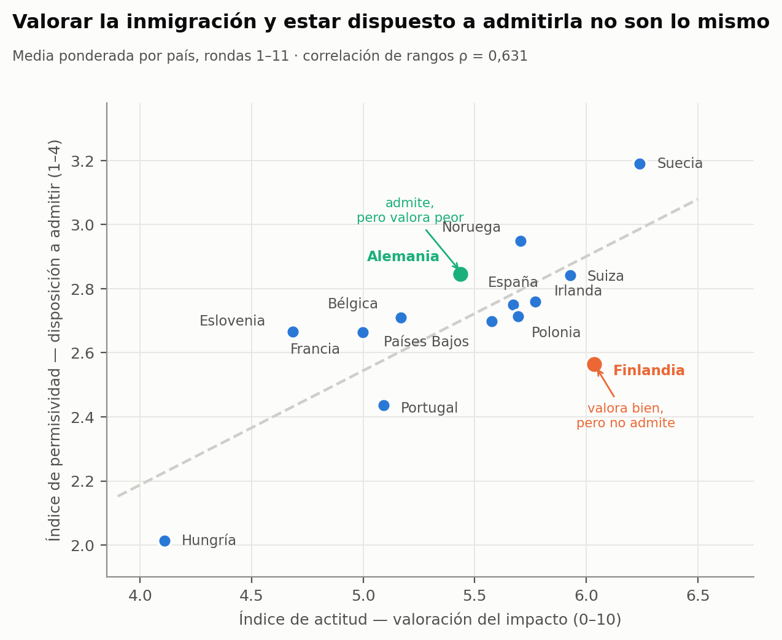
Figura 7. G4 — Relación entre los dos índices a nivel de país. Cada marca es un país; la recta es la tendencia de ajuste.
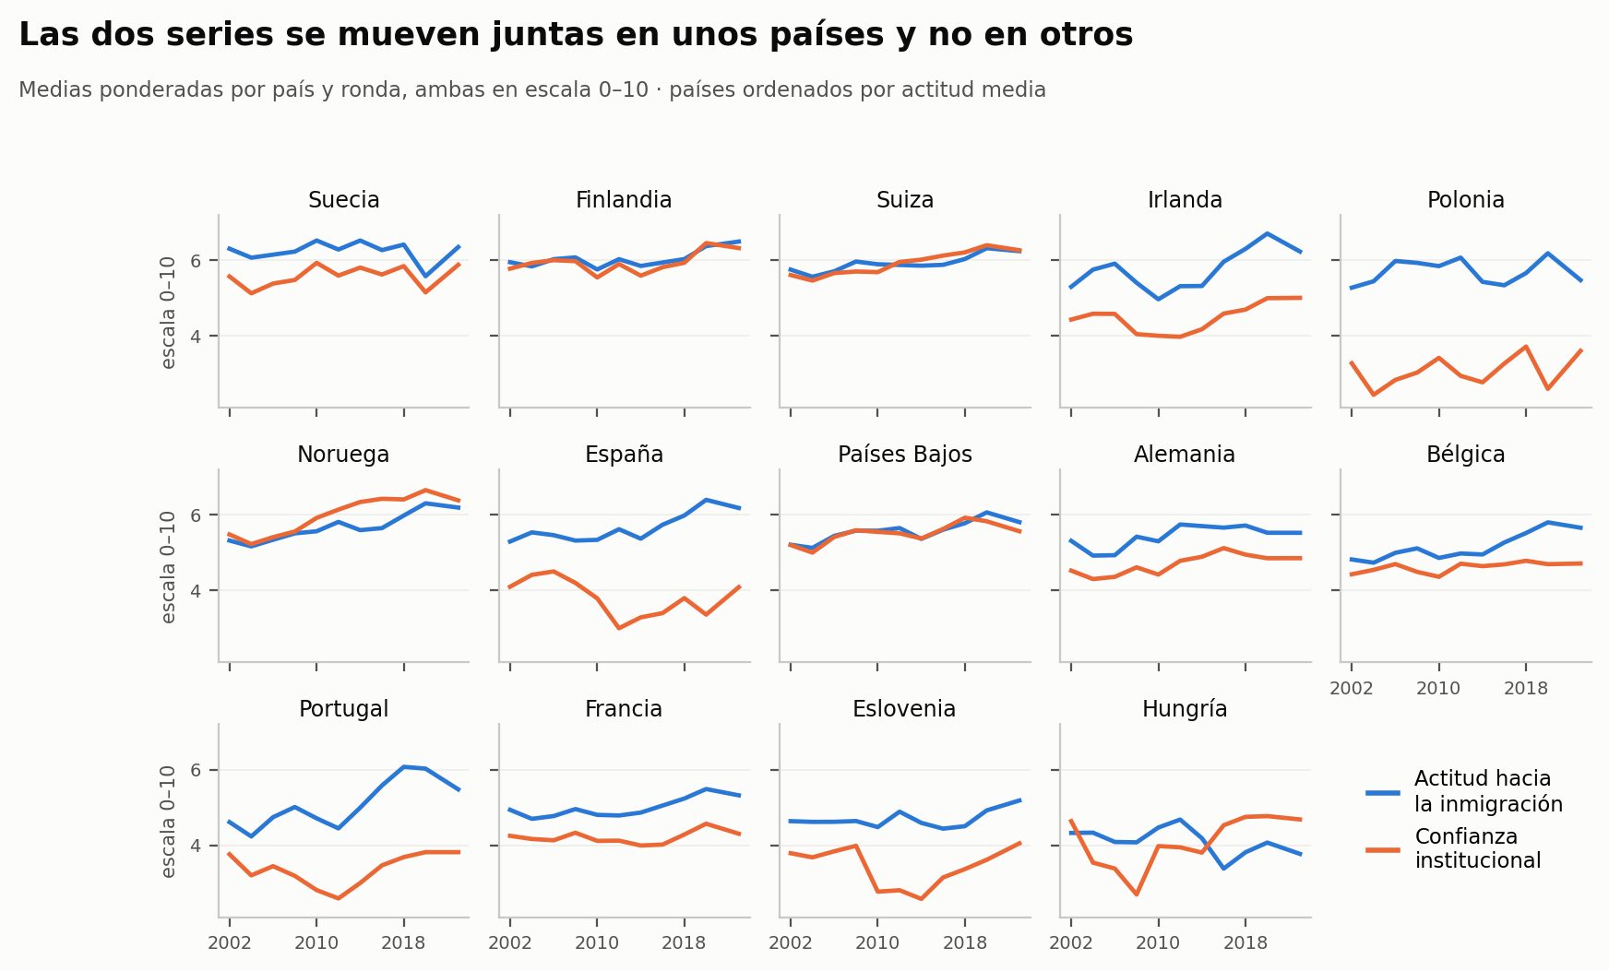
Figura 8. G5 — Pequeños múltiplos con la actitud hacia la inmigración y la confianza institucional, ambas en escala 0–10.

3.3. Codificación de las variables
La tabla 7 detalla la asignación de cada variable a un canal visual, junto con la escala empleada y el fundamento perceptivo de la decisión.
Variable | Tipo | Canal visual | Escala y unidad | Fundamento perceptivo
Índice de actitud | Continua (0–10) | Posición vertical / horizontal | 0–10, una decimal | Canal más preciso de la jerarquía; es la variable focal
Índice de permisividad | Continua (1–4) | Posición vertical | 1–4, dos decimales | Segunda variable cuantitativa del plano cartesiano
Año | Cuantitativa discreta | Posición horizontal | 2002–2023, intervalo irregular | Convención de lectura occidental: el tiempo avanza a la derecha
País | Nominal (14) | Tono (destacados) / posición vertical ordenada | Etiqueta directa | El tono identifica sin implicar orden; la ordenación por magnitud añade información
Nivel educativo | Ordinal (3) | Luminosidad, rampa claro–oscuro | Bajo / Medio / Alto | Canal ordenado para un dato ordenado (correspondencia estructural)
Confianza institucional | Continua (0–10) | Tono, sobre eje compartido | 0–10, una decimal | Misma escala que la focal: evita el doble eje
Dispersión entre países | Derivada | Área (banda) | Puntos de la escala 0–10 | La tarea es juzgar anchura, no estimar magnitud exacta
Tabla 7. Codificación visual de las variables, escalas empleadas y fundamento perceptivo.

3.4. Escalas, unidades y paleta
Los dos índices focales conservan la escala de sus ítems de origen y no se normalizan a un rango común. La decisión es deliberada: la audiencia descrita en el apartado 2.1 conoce los instrumentos del ESS, y un índice expresado en la escala 0–10 original resulta para ella directamente interpretable, mientras que una puntuación tipificada exigiría una traducción mental en cada lectura. Todas las medias se calculan aplicando el peso de análisis, y así se hace constar en el subtítulo de cada gráfico.
El eje temporal merece mención aparte. Como se estableció en el apartado 1.3, el intervalo entre rondas no es constante, por lo que el año se trata como escala cuantitativa continua y las marcas se sitúan en su posición real. Representar las rondas como categorías equiespaciadas habría comprimido visualmente el intervalo 2020–2023 hasta igualarlo con los bienales, alterando la pendiente percibida precisamente en el tramo más reciente.
Respecto al origen de los ejes verticales, se adopta un criterio diferenciado según la forma gráfica. En los gráficos de líneas y de puntos el eje no arranca en cero, sino que se ajusta al recorrido observado: la marca codifica en ellos posición y pendiente, no longitud desde el origen, y forzar el cero comprimiría la variación relevante hasta hacerla invisible. Este criterio no sería admisible en un gráfico de barras, donde la longitud de la marca sí codifica la magnitud y truncar el eje exagera las diferencias; el cuadro de mandos no emplea barras para magnitudes continuas.
La paleta se construye sobre un azul como color primario, un naranja y un verde para los casos destacados, y una escala de grises para el contexto. Su elección no es estética sino funcional y se ha verificado en tres aspectos. Primero, el contraste de cada color frente al fondo claro alcanza los umbrales de accesibilidad. Segundo, los pares de colores que aparecen simultáneamente mantienen una separación suficiente bajo simulación de deuteranopia y protanopia, las deficiencias de visión cromática más frecuentes, que afectan aproximadamente al ocho por ciento de los varones. Tercero, y como salvaguarda adicional recomendada por Ware, ninguna información se transmite exclusivamente por color: toda serie destacada lleva etiqueta directa, de modo que un lector que no distinga los tonos conserva íntegra la capacidad de lectura.
Para el nivel educativo se emplea una rampa secuencial de un solo tono, del azul claro al azul oscuro, y no tres colores distintos. La razón es la correspondencia estructural ya expuesta: la luminosidad se percibe como ordenada, de modo que el orden del dato queda inscrito en el canal y no debe memorizarse a partir de la leyenda.

3.5. Formas gráficas descartadas
Se descartó el mapa coroplético pese a que los datos poseen dimensión geográfica. Concurren dos objeciones. La primera es de cobertura: el extracto contiene catorce países de los más de treinta que han participado en el ESS, de modo que el mapa presentaría amplias zonas vacías que el lector interpretaría como ausencia de fenómeno y no como ausencia de dato. La segunda es perceptiva y más grave: en un mapa la superficie de cada país queda determinada por su extensión territorial, ajena a la magnitud representada, de manera que Francia o Alemania recibirían un peso visual muy superior al de Eslovenia o Bélgica sin justificación alguna. Dado que la comparación entre países es central en este proyecto, el sesgo resultaría inaceptable.
Se descartaron asimismo los gráficos de sectores y sus variantes, que codifican mediante ángulo y área, ambos por debajo de la posición y la longitud en la jerarquía de precisión, y que además impiden la comparación entre múltiples grupos. Se descartó el gráfico de doble eje vertical por las razones expuestas en G5. Y se descartó el diagrama de dispersión a nivel individual por el problema de solapamiento ya descrito, sustituyéndolo por su versión agregada.
Por último, y aunque el cuadro de mandos incorporará cifras destacadas en su vista de resumen, se ha limitado su número a tres. La literatura sobre diseño de cuadros de mandos advierte de que la proliferación de indicadores aislados desplaza la atención de las relaciones hacia los valores sueltos, cuando es precisamente la comparación —entre países, entre periodos y entre segmentos— lo que esta herramienta debe facilitar.

4. Disposición e interacción

4.1. Estructura general: dos vistas
El cuadro de mandos se organiza en dos vistas complementarias, tal como se anticipó en el apartado 2.5. La primera, denominada Panorámica, presenta los hallazgos principales en una sola pantalla sin necesidad de desplazamiento vertical. La segunda, denominada Exploración, permite el recorrido libre por países, periodos y segmentos. Esta división no es un recurso de maquetación sino la aplicación directa del mantra de Shneiderman —panorámica primero, zoom y filtrado, detalle bajo demanda— y se corresponde con la interacción de vista general y detalle descrita en los contenidos de la asignatura, en la que dos vistas vinculadas operan a escalas distintas.
La razón de no condensar todo en una única pantalla es el perfil heterogéneo de la audiencia descrito en el apartado 2.1. La responsable de comunicación que necesita una cifra para una nota de prensa se detiene en la Panorámica; la investigadora que explora una hipótesis pasa a la vista de Exploración. Una pantalla única obligaría a la primera a atravesar controles que no necesita y limitaría a la segunda el espacio disponible.

4.2. Disposición de la vista Panorámica
La vista se organiza en cuatro bandas horizontales. La banda superior contiene el título y tres cifras destacadas: la media europea de la última ronda, su variación desde 2002 y la amplitud actual entre el país más abierto y el más restrictivo. La segunda banda alberga el gráfico de evolución temporal (G1), que ocupa dos tercios del ancho, junto al gráfico de bandas de dispersión (G2) en el tercio restante. La tercera banda sitúa el gradiente educativo (G3) y el diagrama de dispersión entre índices (G4), a media anchura cada uno. La banda inferior recoge la nota metodológica: fuente, ediciones utilizadas, ponderación aplicada y fecha de los datos.
Esta disposición obedece a la función de cada elemento y no a criterios estéticos. El ángulo superior izquierdo es la zona de mayor atención en las culturas de lectura de izquierda a derecha, y por ello acoge la pregunta estructural —la evolución temporal— de la que dependen las demás. Los gráficos de la tercera banda responden a preguntas derivadas y ocupan en consecuencia una posición secundaria en el recorrido visual. La nota metodológica se sitúa al final porque su consulta es ocasional, pero se mantiene visible porque, para la audiencia descrita, una cifra sin su procedencia resulta inutilizable.

4.3. Aplicación de los principios de Gestalt
La organización descrita se apoya en siete de las leyes de la Gestalt, empleadas de manera deliberada.
La proximidad separa los bloques funcionales: los controles de filtrado se agrupan en una banda propia, distanciada de la zona de gráficos por un espacio en blanco mayor que el existente entre gráficos contiguos. El usuario percibe así dos regiones —una de control y otra de contenido— sin necesidad de rótulos que lo expliciten.
El borde o enclosure delimita cada gráfico mediante una tarjeta de fondo ligeramente diferenciado del lienzo general. Esta solución sustituye a las líneas divisorias, que añaden tinta sin añadir información, y consigue el mismo efecto de separación.
La semejanza garantiza la coherencia entre vistas: cada país conserva el mismo color en todos los gráficos y en ambas vistas. Esta regla es más restrictiva de lo que parece, pues implica que un filtro que reduzca el número de series no puede reasignar los colores de las supervivientes; el color acompaña a la entidad y nunca a su posición en el orden. Sin esta constancia, el usuario tendría que reconstruir la correspondencia entre color y país cada vez que modificase la selección.
La relación figura-fondo articula el gráfico de evolución temporal: las once series en gris constituyen el fondo y las tres destacadas la figura. Como recoge el material de la asignatura, la atención se focaliza en la figura, de modo que el conjunto proporciona contexto sin competir por la mirada.
El punto focal opera en dos niveles. En la banda superior, la cifra de mayor tamaño tipográfico atrae la mirada en primer lugar. Dentro del gráfico temporal, la trayectoria húngara se distingue de las demás no solo por el color sino por su dirección contraria, lo que la convierte en un elemento diferente del conjunto y la hace emerger sin búsqueda deliberada.
La continuidad sostiene los gráficos de líneas, cuya legibilidad descansa en que la vista siga la secuencia de puntos como una trayectoria única. La conexión, principio que el material de la asignatura señala como especialmente fuerte, es la base del gráfico de puntos conectados: el segmento que une los tres niveles educativos hace que se perciban como una unidad y no como tres marcas independientes.
Por último, la simplicidad guía la eliminación de todo elemento que no transporte información: se suprimen las rejillas densas, los bordes de los ejes superiores y derechos, las sombras y los degradados, de acuerdo con la tendencia perceptiva a la interpretación más económica.

4.4. Interacción en cada gráfico
Las interacciones se describen siguiendo el esquema de objetivo, disparador y acción empleado en los contenidos de la asignatura, y se clasifican según los tres grupos establecidos por Ware: manipulación de los datos o de la codificación, exploración y navegación, y resolución de problemas.
Interacción | Grupo | Objetivo | Disparador | Acción
Selector de países | 1. Manipulación (qué mostrar) | Elegir qué series se representan | Casillas de verificación | Las series no seleccionadas desaparecen
Destacado de una serie | 1. Manipulación (seleccionar) | Aislar una trayectoria del conjunto | Clic sobre la línea o su etiqueta | La serie toma color; las demás pasan a gris
Deslizador de periodo | 1. Manipulación (filtrar) | Acotar el intervalo temporal | Arrastrar los extremos | Los ejes se reescalan al rango elegido
Selector de segmento | 1. Manipulación (filtrar) | Ver el dato de un subgrupo de población | Menú desplegable | Todos los gráficos recalculan sus medias
Reordenación del gradiente | 1. Manipulación (ordenar) | Cambiar el criterio de ordenación | Menú de ordenación | Las filas se reordenan con transición animada
Alternancia de índice | 1. Manipulación (proyectar) | Conmutar entre actitud y permisividad | Botones alternativos | El eje se recodifica y las marcas se reubican
Zoom sobre el periodo | 2. Exploración (zoom óptico) | Ampliar un tramo temporal | Selección de un área del eje | El eje horizontal se reescala; la codificación no cambia
Detalles bajo demanda | 3. Resolución de problemas | Consultar la cifra exacta de un punto | Pasar el cursor (hover) | Aparece una etiqueta con país, año, valor y tamaño muestral
Tabla 8. Interacciones previstas en cada gráfico, clasificadas según los modelos de interacción de la asignatura.
El contenido de la etiqueta emergente merece una precisión. Además del valor, incorpora el tamaño muestral de la celda correspondiente, dato que la audiencia descrita necesita para juzgar la fiabilidad de una media: una diferencia de tres décimas entre dos países significa algo distinto si se sustenta en mil observaciones o en ciento cincuenta. Es un ejemplo de cómo el perfil de la audiencia determina el contenido de una interacción y no solo su existencia.

4.5. Interacción entre gráficos
Tres interacciones operan entre vistas y pertenecen todas al grupo de resolución de problemas, el más complejo de los tres por cuanto responde a preguntas del tipo por qué o qué ocurriría si.
La primera son las vistas vinculadas. Todos los gráficos comparten el mismo dominio de países y periodo, de modo que seleccionar un país en cualquiera de ellos lo destaca simultáneamente en los demás. Al marcar Hungría en el gráfico temporal, su punto se resalta en el diagrama de dispersión, su fila se subraya en el gradiente educativo y su panel se enmarca en los pequeños múltiplos. El usuario obtiene así cuatro perspectivas del mismo caso sin repetir la selección cuatro veces, que es precisamente la función que el material de la asignatura atribuye a esta técnica: ofrecer varias visiones de un mismo problema.
La segunda es la relación de vista general y detalle entre las dos pantallas. Un clic sobre un país en la vista Panorámica abre la vista de Exploración con ese país ya preseleccionado, de modo que la transición conserva el contexto en lugar de exigir que el usuario reconstruya su selección.
La tercera es el foco y contexto en el gráfico temporal. Al seleccionar un tramo de años, la serie se amplía en el área principal mientras una franja inferior de altura reducida mantiene la serie completa con el tramo seleccionado sombreado. El detalle no sustituye al conjunto sino que coexiste con él, cumpliendo el mantra de Shneiderman de forma más literal que ninguna otra técnica.

4.6. Interacciones descartadas y coste cognitivo
Se han excluido deliberadamente tres interacciones que la audiencia podría esperar. El desplazamiento lateral o pan se descarta porque desplaza la ventana de la vista y hace perder la panorámica, incumpliendo el primer término del mantra; toda la serie cabe en pantalla y no hay razón para introducirlo. La animación temporal con botón de reproducción, pese a su atractivo, se descarta porque con once puntos temporales y catorce series obliga a memorizar estados sucesivos en lugar de compararlos simultáneamente, sustituyendo una comparación espacial —que el sistema visual resuelve de un vistazo— por una comparación en memoria de trabajo. El zoom semántico y el desglose jerárquico se descartan porque el extracto carece de jerarquía geográfica: como se argumentó en el apartado 1.7, no se ha construido ningún nivel regional intermedio, y sin jerarquía no hay nada que desglosar.
Estas exclusiones responden a un principio que el material de la asignatura subraya expresamente: la interacción no es gratuita. Cada control exige del usuario decidir una acción y reorientarse cuando la vista cambia, de modo que su incorporación debe justificarse por la pregunta que permite responder y no por la sofisticación que aporta. En consecuencia, el diseño adopta tres salvaguardas. Todas las interacciones siguen convenciones establecidas —el hover muestra detalle, el clic selecciona, el arrastre acota— para que no sea preciso aprenderlas. Toda acción produce una respuesta visual inmediata que confirma su efecto. Y el estado de los filtros permanece siempre visible, de manera que el usuario pueda saber en todo momento qué subconjunto está observando y regresar al estado inicial mediante un único control de reinicio.
Finalmente, la secuencia de interacciones se ha ordenado para acompañar el flujo real de trabajo descrito en el apartado 2.3: partir de la panorámica europea, seleccionar un país de interés, acotar un periodo y descender al segmento sociodemográfico. Los controles se disponen en ese mismo orden de arriba abajo, de modo que el recorrido del usuario por la interfaz coincida con el recorrido de su razonamiento.

5. Bocetos iniciales

5.1. Alcance y convenciones de los bocetos
Los bocetos que siguen son esquemas de baja fidelidad, no maquetas acabadas. Representan la posición, el tamaño relativo y la función de cada elemento, pero no sus datos reales: las líneas, puntos y bandas son marcas de sustitución que indican qué forma gráfica ocupará cada área. Esta decisión es deliberada. Un boceto de alta fidelidad invita a discutir tipografías y colores cuando lo que debe validarse en esta fase es la estructura, y encarece cada modificación hasta desincentivarla.
Se emplean tres recursos gráficos únicamente: el trazo negro para los contornos y las marcas principales, el gris para el contenido de contexto y un solo color de acento para señalar los elementos destacados y los controles activos. Los números en círculo naranja no forman parte de la interfaz: son llamadas de referencia para el comentario que acompaña a cada boceto.
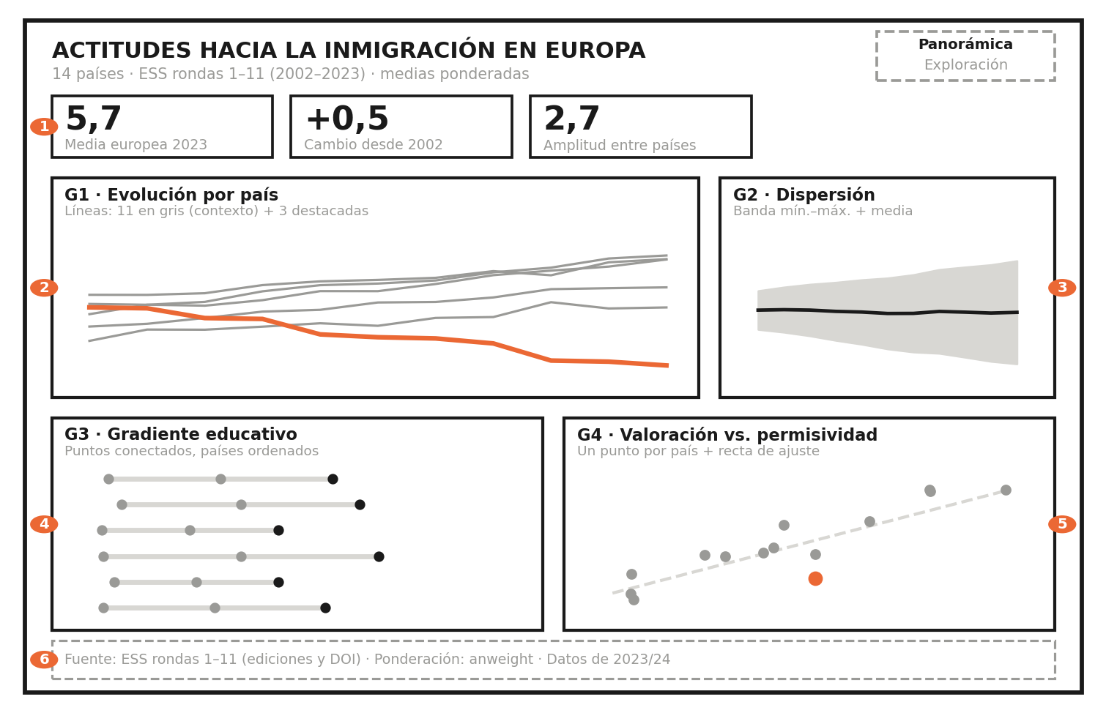
Figura 9. Boceto de la vista Panorámica.

5.2. Comentario de la vista Panorámica
La banda de cifras destacadas (1) ocupa la posición de máxima atención y responde a la consulta más frecuente: cuál es la situación actual, cuánto ha cambiado y cuánta distancia hay entre países. Son tres y no más, por la razón expuesta en el apartado 3.5: la proliferación de indicadores aislados desplaza la atención desde las relaciones hacia los valores sueltos.
El gráfico de evolución (2) ocupa dos tercios del ancho por ser el elemento estructural del cuadro de mandos. Su tamaño no responde a su importancia nominal sino a una necesidad técnica: catorce series a lo largo de once puntos temporales requieren anchura suficiente para que las trayectorias no se solapen. A su derecha, el gráfico de dispersión (3) comparte el eje vertical conceptual —ambos representan el mismo índice en la misma escala—, lo que permite leer las dos vistas como complementarias: una muestra las trayectorias individuales y la otra su envolvente.
La tercera banda alberga los dos gráficos derivados (4 y 5), a media anchura cada uno porque ninguno requiere más y porque su equivalencia de tamaño transmite que ambos ocupan el mismo nivel jerárquico. La nota metodológica (6) cierra la pantalla con un tratamiento visual deliberadamente discreto, en gris y con borde discontinuo: debe estar presente sin competir por la atención.
El conjunto cabe en una pantalla sin desplazamiento vertical, condición que se ha impuesto desde el principio. Un cuadro de mandos que obliga a desplazarse rompe la panorámica inicial del mantra de Shneiderman, puesto que el usuario nunca llega a ver el conjunto de una sola vez.
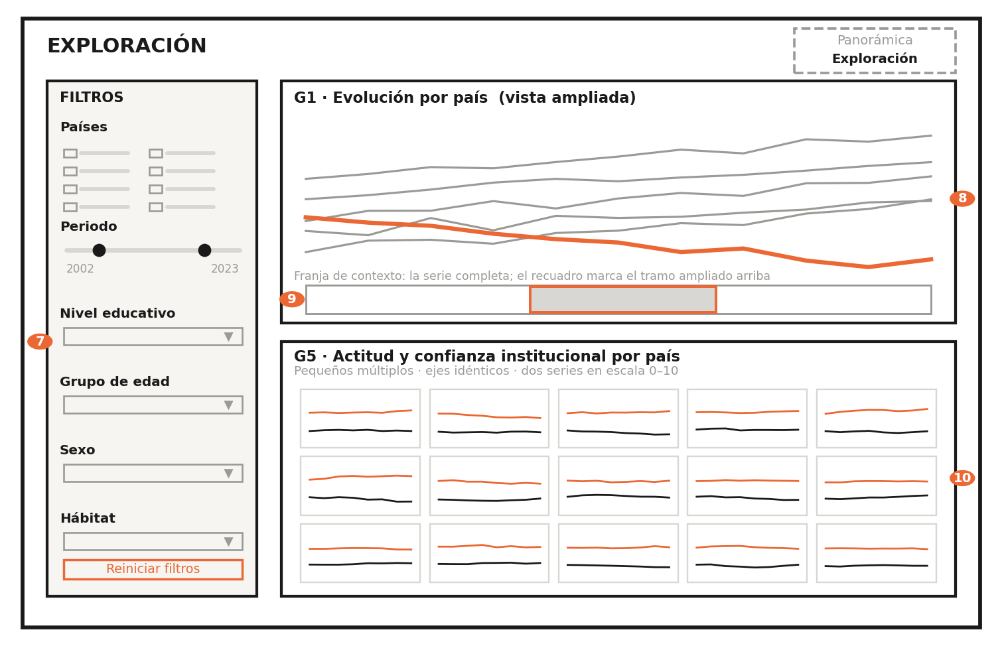
Figura 10. Boceto de la vista Exploración.

5.3. Comentario de la vista Exploración
El panel de filtros (7) se sitúa a la izquierda y agrupa los seis controles en un bloque con fondo diferenciado, aplicando conjuntamente la proximidad y el borde para que se perciba como una región funcional distinta de la zona de contenido. Los controles se ordenan de arriba abajo siguiendo la secuencia de razonamiento descrita en el apartado 4.6: primero el país, después el periodo y por último el segmento sociodemográfico. El botón de reinicio se sitúa al final y es el único elemento del panel que emplea el color de acento, por ser la única acción que revierte el estado completo.
El gráfico de evolución reaparece ampliado (8), ocupando ahora el ancho disponible. Bajo él, la franja de contexto (9) mantiene visible la serie completa con el tramo ampliado señalado mediante un recuadro. Es la materialización del foco y contexto descrito en el apartado 4.5: el usuario ve el detalle sin perder la referencia del conjunto, y puede desplazar el recuadro para reencuadrar sin abandonar la vista.
Los pequeños múltiplos (10) ocupan la mitad inferior. Su disposición en rejilla de cinco por tres no es arbitraria: los paneles se ordenan por el nivel medio del país, de manera que la posición dentro de la rejilla aporta información adicional además de la que contiene cada panel. La última celda queda libre y aloja la leyenda, lo que evita ocupar espacio adicional y sitúa la clave de lectura dentro del mismo bloque visual que los datos que explica.

5.4. Correspondencia entre bocetos y preguntas
La tabla 9 verifica que las cinco preguntas formuladas en el apartado 2.4 encuentran respuesta en el diseño propuesto. Ninguna requiere elementos no representados en los bocetos, y ningún elemento de los bocetos deja de servir a alguna pregunta.
Pregunta | Vista | Elemento | Cómo se responde
P1. Evolución por país y casos atípicos | Panorámica | G1 (2) | La lectura conjunta de las catorce trayectorias sitúa cualquier país en su contexto; el destacado aísla los casos de interés
P2. Convergencia o divergencia | Panorámica | G2 (3) + cifra de amplitud (1) | La anchura de la banda muestra la dispersión; la cifra destacada da su valor actual
P3. Perfil sociodemográfico | Panorámica y Exploración | G3 (4) + filtros (7) | El gradiente educativo se lee en los catorce países; los filtros permiten repetirlo por edad, sexo o hábitat
P4. Valoración frente a permisividad | Panorámica | G4 (5) | La posición respecto a la recta identifica los países donde ambos índices divergen
P5. Cohesión institucional | Exploración | G5 (10) | Los pequeños múltiplos muestran si ambas series se mueven juntas en cada país
Tabla 9. Correspondencia entre las preguntas de la audiencia y los elementos del diseño propuesto.
Dos observaciones se derivan de esta comprobación. La primera es que P3 se responde en ambas vistas, y no por redundancia: la Panorámica ofrece el gradiente educativo como hallazgo cerrado, mientras que la Exploración permite comprobar si ese patrón se sostiene al cambiar de segmento. Es exactamente la relación entre vista general y detalle. La segunda es que P5 solo se responde en la vista de Exploración, decisión consciente: su respuesta —que la asociación entre actitud y confianza institucional depende del país— es demasiado matizada para una pantalla de resumen y exige la comparación simultánea de catorce paneles.

5.5. Limitaciones y siguiente iteración
Estos bocetos presentan tres limitaciones conocidas. No incorporan datos reales, de modo que la densidad efectiva de cada gráfico —y en particular el solapamiento de las catorce series en el gráfico de evolución— deberá comprobarse en el prototipo. No representan los estados de la interacción: cada boceto muestra una situación inicial, no lo que ocurre al filtrar o al seleccionar un país. Y no contemplan el comportamiento en resoluciones distintas de la prevista, aunque el apartado 2.3 acotó la plataforma a pantallas de escritorio, lo que reduce el alcance del problema.
La siguiente iteración consiste en construir un prototipo funcional con datos reales, que permitirá verificar los tres puntos anteriores y ajustar las proporciones antes de fijar el diseño definitivo.

Referencias
Bertin, J. (1983). Semiology of graphics: Diagrams, networks, maps. University of Wisconsin Press. (Obra original publicada en 1967)
Cleveland, W. S., y McGill, R. (1984). Graphical perception: Theory, experimentation, and application to the development of graphical methods. Journal of the American Statistical Association, 79(387), 531–554.
Cronbach, L. J. (1951). Coefficient alpha and the internal structure of tests. Psychometrika, 16(3), 297–334.
European Social Survey European Research Infrastructure (ESS ERIC). (2024). ESS rondas 1–11, ficheros integrados [Conjunto de datos]. Sikt – Norwegian Agency for Shared Services in Education and Research. https://ess.sikt.no (Las ediciones concretas y sus DOI figuran en el Anexo II)
European Social Survey. (2026). Round 12 questionnaire and provisional release dates. https://www.europeansocialsurvey.org
Few, S. (2012). Show me the numbers: Designing tables and graphs to enlighten (2.ª ed.). Analytics Press.
Few, S. (2013). Information dashboard design: Displaying data for at-a-glance monitoring (2.ª ed.). Analytics Press.
Healey, C. G. (2012). Perception in visualization. Department of Computer Science, North Carolina State University.
R Core Team. (2024). R: A language and environment for statistical computing. R Foundation for Statistical Computing. https://www.R-project.org
Revelle, W. (2024). psych: Procedures for psychological, psychometric, and personality research [Paquete de R]. Northwestern University.
Ribera, M. (s. f.). Visualización de datos [Materiales del módulo M8]. Fundació IL3 – Universitat de Barcelona.
Shneiderman, B. (1996). The eyes have it: A task by data type taxonomy for information visualizations. En Proceedings of the IEEE Symposium on Visual Languages (pp. 336–343). IEEE.
van Dijk, D. (2022). Mind your data visualization. Datylon BV.
Ware, C. (2020). Information visualization: Perception for design (4.ª ed.). Morgan Kaufmann.
Wickham, H. (2016). ggplot2: Elegant graphics for data analysis (2.ª ed.). Springer.
Wickham, H., Miller, E., y Smith, D. (2023). haven: Import and export SPSS, Stata and SAS files [Paquete de R].

Anexo II. Ediciones y DOI de los ficheros utilizados
Los ficheros de la Encuesta Social Europea se corrigen y reeditan con posterioridad a su publicación original, de modo que la referencia a «los datos del ESS» no identifica unívocamente un conjunto de datos. La reproducibilidad del análisis exige por tanto fijar la edición concreta de cada fichero, que es la que se relaciona a continuación. Obsérvese que la ronda 10 aporta dos ficheros correspondientes a los dos modos de administración descritos en el apartado 1.3.
Ronda | Fichero | Edición | DOI | Modo | Casos
1 | ESS1e06_7 | 6.7 | 10.21338/ess1e06_7 | Presencial | 27.360
2 | ESS2e03_6 | 3.6 | 10.21338/ess2e03_6 | Presencial | 26.863
3 | ESS3e03_7 | 3.7 | 10.21338/ess3e03_7 | Presencial | 26.579
4 | ESS4e04_6 | 4.6 | 10.21338/ess4e04_6 | Presencial | 26.911
5 | ESS5e03_6 | 3.6 | 10.21338/ess5e03_6 | Presencial | 26.047
6 | ESS6e02_7 | 2.7 | 10.21338/ess6e02_7 | Presencial | 27.638
7 | ESS7e02_3 | 2.3 | 10.21338/ess7e02_3 | Presencial | 25.613
8 | ESS8e02_3 | 2.3 | 10.21338/ess8e02_3 | Presencial | 25.515
9 | ESS9e03_3 | 3.3 | 10.21338/ess9e03_3 | Presencial | 23.468
10 | ESS10e03_3 | 3.3 | 10.21338/ess10e03_3 | Presencial | 16.008
10 | ESS10SCe03_2 | 3.2 | 10.21338/ess10sce03_2 | Autoadministrado | 15.360
11 | ESS11e04_2 | 4.2 | 10.21338/ess11e04_2 | Presencial | 23.036
Tabla 10. Ficheros de origen del extracto, con su edición, identificador persistente, modo de administración y número de casos.
Los cuatro países recogidos por autocumplimentación en la ronda 10 son Alemania, España, Polonia y Suecia. Las notas de exclusión que acompañan a los ficheros originales —Italia en la ronda 2, Letonia y Rumanía en la 3, Austria y Lituania en la 4, y Austria en la 5— no afectan a ninguno de los catorce países seleccionados, puesto que todos ellos están presentes en las once rondas por definición del criterio de inclusión.
El código de importación y depuración que produce el fichero analizado, así como los scripts que generan la totalidad de las figuras y tablas de este informe, se encuentran disponibles en el repositorio del proyecto. Las versiones concretas de R y de los paquetes empleados quedan registradas en dicho repositorio.

